和大人一起读

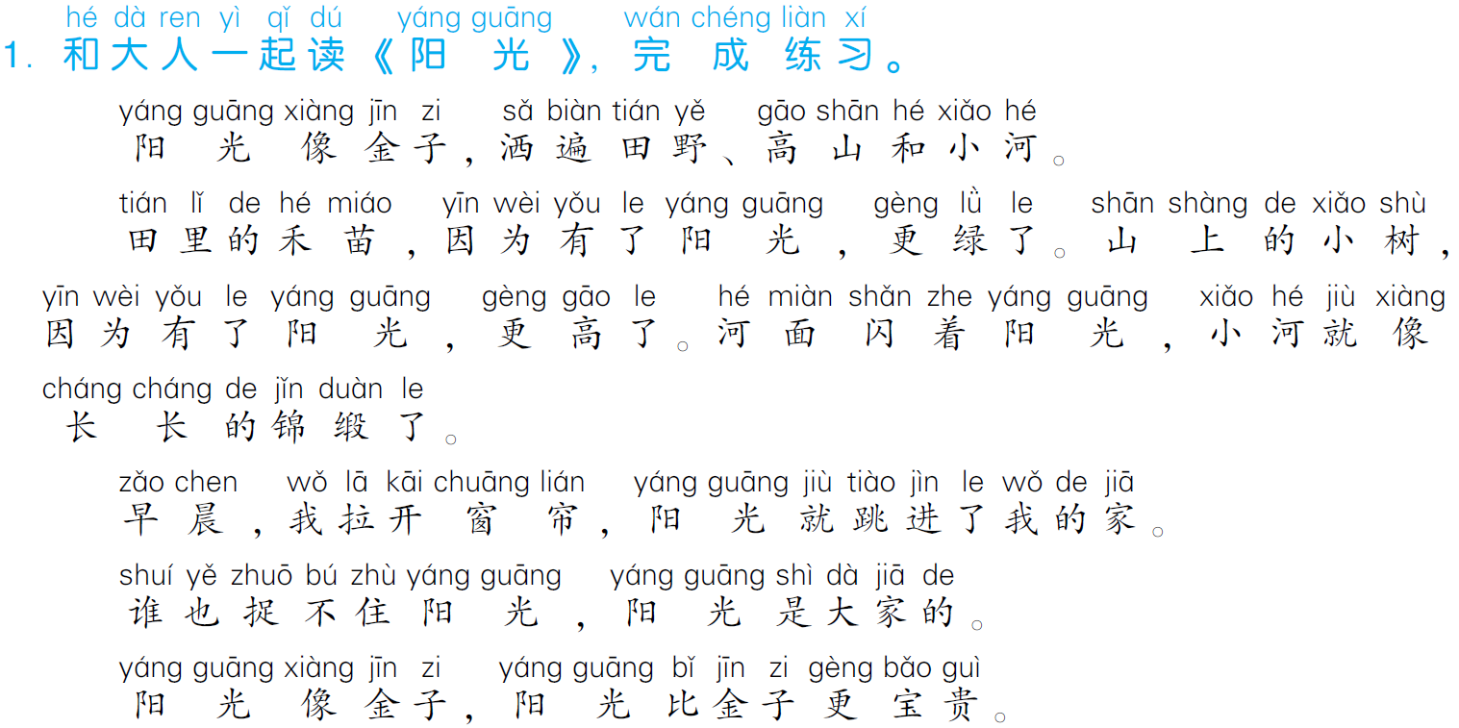

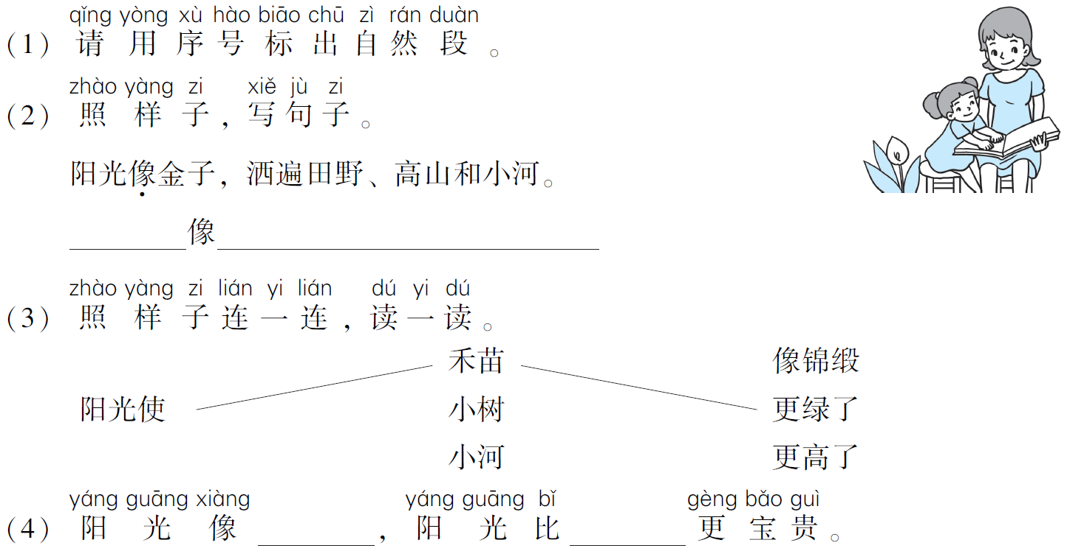

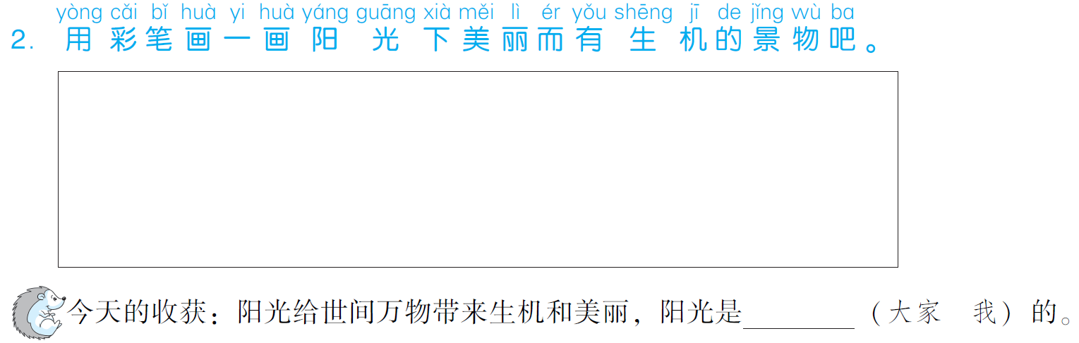 参考答案： 和大人一起读

1．(1)略。　(2)示例：太阳　圆圆的大火球。

(3) 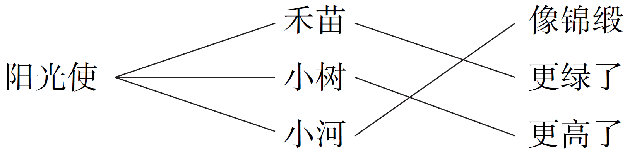

(4)金子　金子

2．略。